RECUPERACIÓN DE EVALUACION
MODULO : PROGRAMACIÓN
9 Diciembre 2016
A partir del proyecto adjunto, se pide completar el código , según se especifica más adelante.
En la clase “Principal” se debe implementar el método “main” , desde el cual se deben probar los ejercicios.
Para cada ejercicio debe definirse el argumento para pasarlo al método.
Se ponen consejos , así como el número de líneas de código en cada ejercicio. Son totalmente orientativos.
No poner en el proyecto código que no se pide en el enunciado.
Para comprobar los resultados se recomienda que se use el Depurador (Debugger)
No subir el proyecto con errores de sintaxis (comentarlos)

EJERCICIO 1
2 puntos
Implementar un método que calcule la posición del mayor de una serie de números.
El prototipo deberá ser el siguiente:

public int obtenerPosicionMayor(float[] numeros)

CONSEJO: Recorrer el array comparando cada elemento visitado con el mayor (hasta ese momento). Al final del recorrido, se devolverá el mayor encontrado (return)

EJERCICIO 2
2,5 puntos
Implementar un método que calcule la posición del mayor de una serie de números.
El prototipo deberá ser el siguiente:

public boolean hayRepetidos(int[] enteros)

CONSEJO: Se deben comparar “todos con todos”. Para ello, aprovecha el método que se usó en clase para ordenar un array de enteros (el que usa dos bucles anidados). Aprovécha ese método para conseguir el resultado.

EJERCICIO 3
1,5 puntos
En el gráfico siguiente se muestra cómo están organizados los datos:
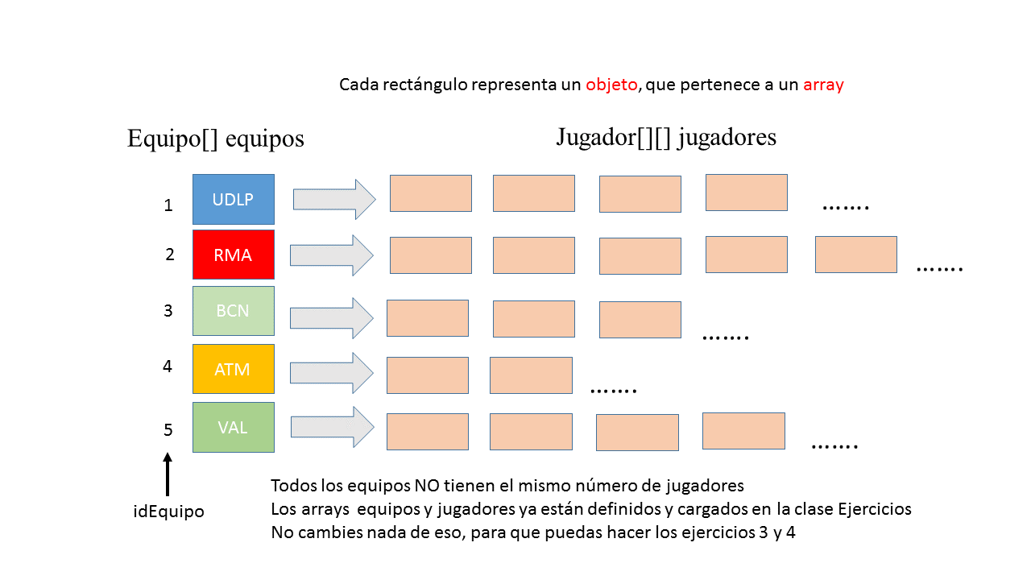
Implementar un método que devuelva un array con los jugadores de un equipo determinado, pasando como argumento un objeto de la clase Equipo.
El prototipo podrá uno de los siguientes:

public Jugador[] listaJugadoresEquipo(Equipo equipo)
public Jugador[] listaJugadoresEquipo(int idEquipo)

CONSEJO: Párense a pensar ANTES empezar a teclear.
EJERCICIO 4
4 puntos
Implementar un método que devuelva un objeto de la clase Equipo, pasando como parámetro (o argumento) el identificador de un jugador (definido como propiedad en la clase Jugador)
El prototipo podrá uno de los siguientes:

public Equipo getEquipoJugador(int idJugador)

CONSEJO: Hay que buscarlo en “jugadores”, comparando el id pasado con el actual. Puede ocurrir que el idJugador no exista, en cuyo caso se devuelve null.
Suerte

